**Sistema de Tiquetes**

**Manual de Usuario**

**Autores:**

**Gilberth Arce Hernandez**

**Luis Roldán Chacón**

**Setiembre 2012**

Contenidos

Mantenimiento de Promotores 3

Crear un Promotor 3

Modificar un Promotor 4

Eliminar un Promotor 4

Mantenimiento de Eventos 5

Insertar un Evento 5

Modificar un Evento 6

Eliminar un Evento 7

Compra de Tiquetes 8

# Mantenimiento de Promotores

Cuando un usuario se identifica como Administrador, el sistema le permite ingresar Promotores, los cuales tienen la posibilidad de crear Eventos sobre los cuales se venden los tiquetes.

## Crear un Promotor

Para crear un promotor, es necesario loguearse primero como Administrador. Una vez estamos autenticados, nos vamos a la pestaña “Promotores”, la misma nos mostrará la lista de los promotores que hemos creado en el sistema.

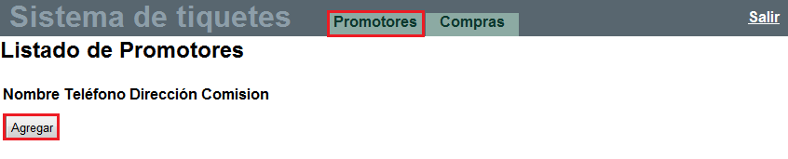

Al no haber creado ningún promotor previamente, el listado aparece vacío. A continuación pulsamos sobre el botón “Agregar”, para que nos aparezca el formulario para crear un promotor.

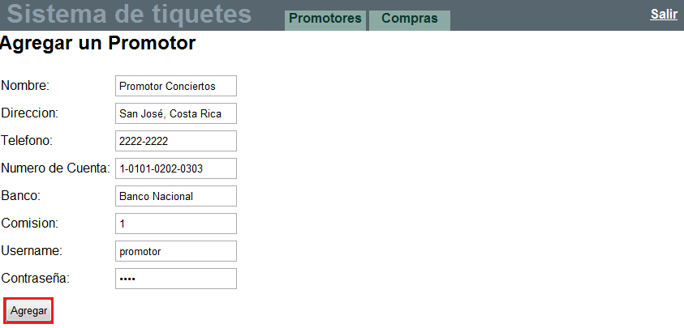

Una vez tenemos el formulario, lo llenamos con la información pertinente del nuevo promotor, y luego pulsamos sobre el botón “Agregar”. Una vez realizado esto nos llevará nuevamente a la lista de promotores.

**NOTA:** Es importante tomar en consideración que el “Username” y la Contraseña que le asignamos a este promotor, es la información con la cual, dicho promotor se va a loguear al sistema.

## Modificar un Promotor

Para modificar la información de un promotor, es necesario loguearse primero como Administrador. Una vez estamos autenticados, nos vamos a la pestaña “Promotores”, la misma nos mostrará la lista de los promotores que hemos creado en el sistema.

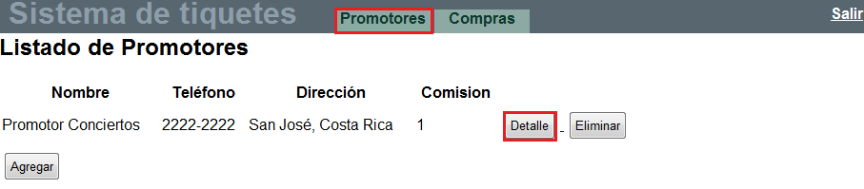

Una vez nos aparece la lista de los promotores, pulsamos sobre el botón “Detalle” para que se nos despliegue la información del Promotor seleccionado.

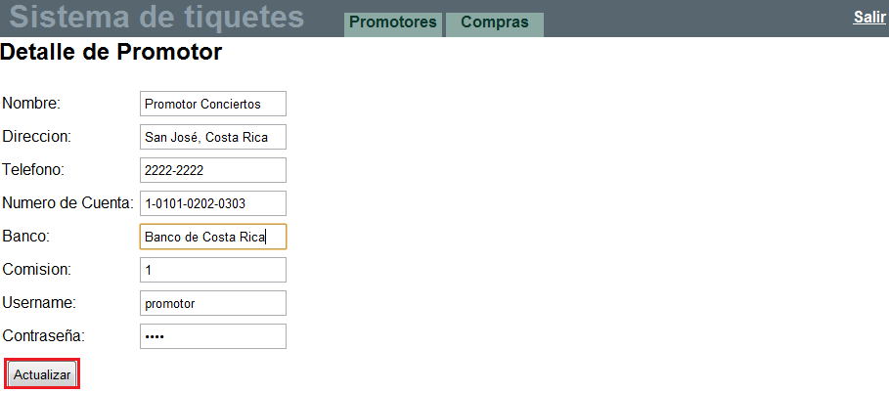

Una vez se modifica la información a cambiar, se pulsa sobre el botón “Actualizar”.

Una vez el promotor se modifica, nos devolverá a la lista de promotores.

## Eliminar un Promotor

Para eliminar un promotor, basta con ubicarse sobre el promotor deseado y pulsar el botón “Eliminar”

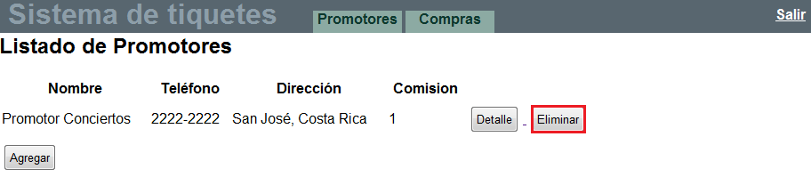

# Mantenimiento de Eventos

Cuando un usuario se identifica como Promotor, el sistema le permite ingresar Eventos, sobre los cuales se crearán los diferentes tiquetes y localidades.

## Insertar un Evento

Para crear un evento, es necesario loguearse primero como Promotor. Una vez estamos autenticados, nos vamos a la pestaña “Eventos”, la misma nos mostrará la lista de los promotores que hemos creado en el sistema, bajo nuestro nombre.

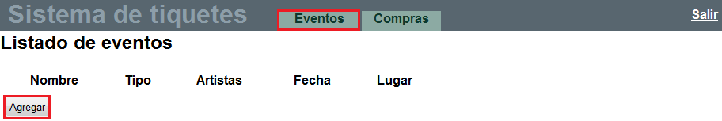

Al no haber creado ningún evento previamente, el listado aparece vacío. A continuación pulsamos sobre el botón “Agregar”, para que nos aparezca el formulario para crear un Evento.

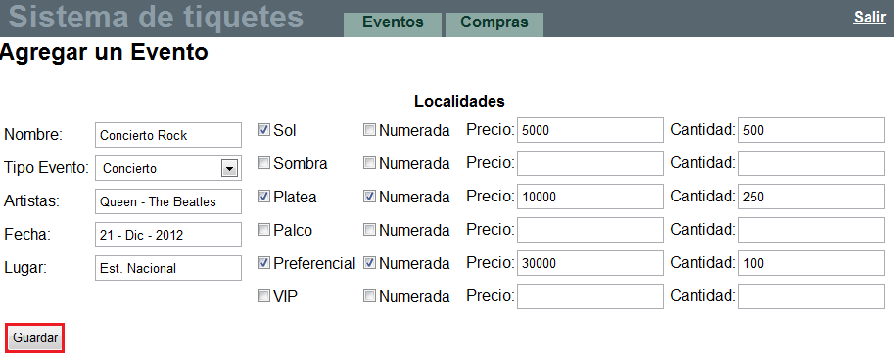

Para crear el evento, basta con poner los datos del evento y elegir que localidades van a estar disponibles al público, en nuestro ejemplo seleccionamos “Sol, Platea y Preferencial” a cada una de estas localidades les pusimos Precio por entrada y cuantas entradas estarán disponibles.

Al seleccionar “Numerada” para un tipo de localidad, estamos diciendo que cada entrada para esta localidad tiene un número específico el cual se puede elegir al momento de la compra.

Para guardar el evento, pulsamos sobre el botón “Guardar”

## Modificar un Evento

Para modificar la información de un evento, es necesario loguearse primero como Promotor. Una vez estamos autenticados, nos vamos a la pestaña “Eventos”, la misma nos mostrará la lista de los eventos que hemos creado en el sistema.

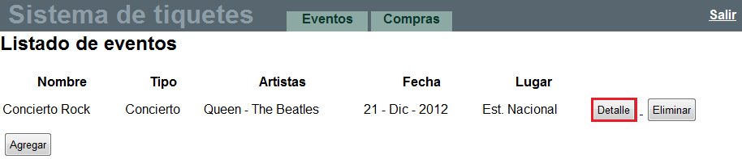

Una vez nos aparece la lista de los eventos, pulsamos sobre el botón “Detalle” para que se nos despliegue la información del Evento seleccionado.

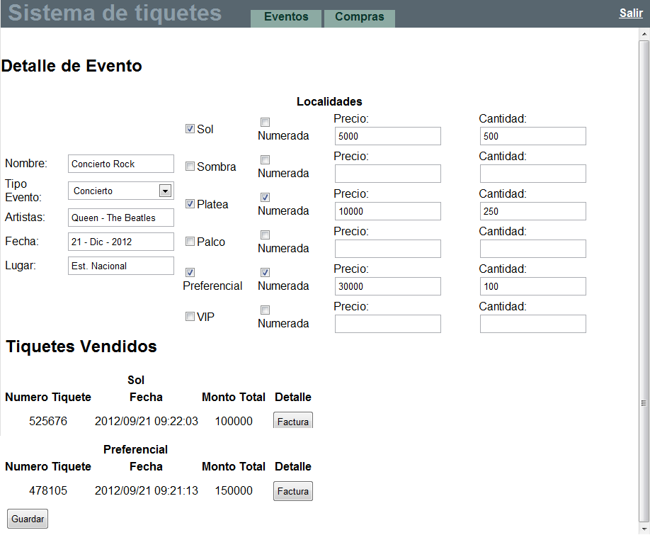

Una vez completamos la información, guardamos la información pulsando sobre el botón “Guardar”

## Eliminar un Evento

Para eliminar un evento, basta con ver la lista de eventos, ubicarse sobre el evento deseado y pulsar sobre el botón “Eliminar”.

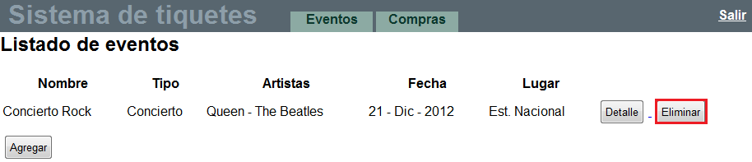

**NOTA:** Es importante tomar en cuenta, que si un Evento tiene entradas vendidas, el mismo no se eliminará.

# Compra de Tiquetes

Para comprar tiquetes no es necesario estar logueado, automáticamente cuando se entra al sistema o mediante la pestaña “Compras”, nos va a llevar a la lista de eventos que podemos comprar entradas.

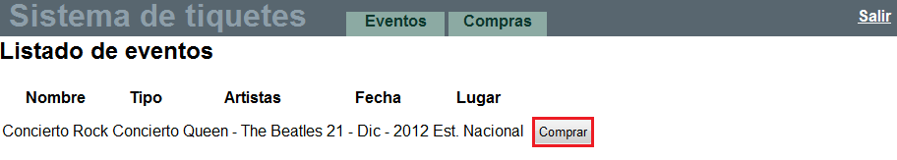

Una vez pulsamos el botón “Comprar”, nos va a re direccionar al formulario de compras, donde debemos llenar nuestra información personal y de las entradas que queremos comprar.

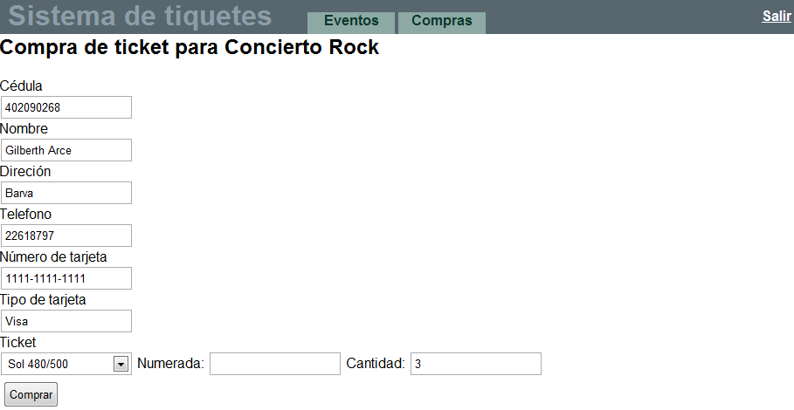

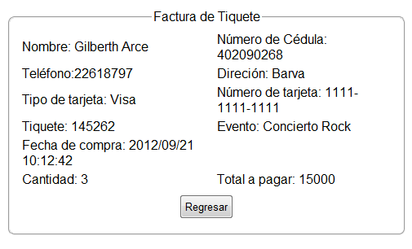

Una vez llenamos la información, pulsamos sobre el botón “Comprar” el cual nos desplegará la factura de nuestra compra